Муниципальное бюджетное образовательное учреждение «Алтайская средняя общеобразовательная школа №1» структурное подразделение детский сад.

Игра - беседа по ОО «Познавательное развитие»
Ознакомление с природой
«Живые цепочки»

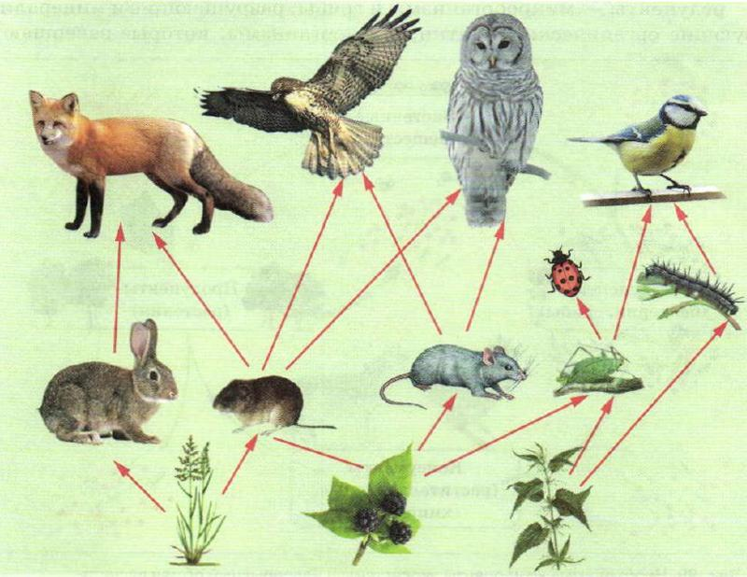

Подготовил: воспитатель
Ловчикова Татьяна Ивановна
с. Алтайское 2021г.

Игра – беседа «Живые цепочки»
Цель: Воспитывать у детей бережное отношение к природе.
Задачи:
Обогащать детей знаниями о природе, её многообразии, целостности живого организма, его потребностях, отличительных особенностях, чертах приспособления к окружающей среде, образе жизни.
Формировать понятия о взаимосвязях и взаимозависимости всех компонентов природы; животных друг с другом, растений и животных, живой и неживой природы, человека и природы.

Ребята! Сегодня я приглашаю в мир природы. И поговорим мы с вами о том, как связаны между собой в живой природе растения, птицы, звери и насекомые.
Представьте, что на опушке леса растет высокая береза. Весной, когда пригревает солнце, оттаивает земля, от корней по стволу начинает подниматься сок и на березе набухают почки.
Многие животные спешат к березе. Дятел очень любит полакомиться сладким березовым соком. Он прилетает к березе, продалбливает небольшое отверстие и длинным языком слизывает капли сока.
Проснулись первые бабочки, но цветы еще не раскрылись? Они тоже слетаются к березе, и дерево потчует их сладким соком.
По стволу березы за капельками живительной влаги ползут и лесные муравьи. Береза спасает их от голода в первые весенние дни.
А кто еще любит пить березовый сок?
Конечно, человек! Ведь березовый сок содержит множество минеральных солей и витаминов. Он не только вкусный, но и полезный, помогает излечиться от болезней.
Насекомые, птицы, звери, люди дружат и с другими деревьями и кустарниками.
Вы знаете, кто питается семенами сосновых и еловых шишек?
Семенами ели и сосны, а также кедра кормятся белки, барсуки, медведи, клесты. Ходит косолапый нагуливает жирок, перед тем как залечь в спячку на зиму, и с удовольствием ест питательные и вкусные семена шишек.
Красавец дятел срывает шишку, удобно закрепляет ее в развилке дерева и вылущивает клювом семена.
В сосновых и еловых лесах устраивает жилища клесты. Своим крестообразным клювом они ловко добывают семена шишек. Этот корм является основным питанием для взрослых птиц и их птенцов, которые появляются в гнездах в морозные зимние дни.
Многие животные питаются плодами орешника, рябины и дуба. Деревья щедро угощают плодами лесных обитателей спелыми орехами, вкусными ягодами, желудями.
Желудями кормятся кабаны и олени, белочки и лесные мыши.
Рыжая лесная мышь несет в свою норку желудь. Ее спинка украшена коричневой полоской. Окраска мышки напоминает осенний лист. Среди опавших листьев ее не заметно. Вкусные спрятанные желуди, в норке, помогут мышке пережить суровую зиму. Но и лисе желуди помогут пережить голодные и холодные дни зимы. Ведь если в лесу много мышей, то охотница – лиса не останется без обеда.
Вопросы:
Какие животные пострадают, если погибнет береза?
Кто из лесных обитателей останется без корма, если не будет сосен и елей?
Почему многие животные дружат с орешником, дубом, рябиной?
Кто останется без сладкого нектара, если сорвать полевой цветок?
Как сохранить живые цепочки в природе?

Цель: Закрепить, что в природе все звенья биологической цепочки взаимосвязаны.
Ведущая: Жил да был старик. Очень любил он пить чай с молоком. Была у старика корова. Давала она ему молоко к чаю. Сидит раз старик, пьет чай. Летит мимо сова.
Сова: Ух-ух, здорово, друг!
Старик: А! Это ты сова-большая голова, уши торчком, нос крючком. Ты от солнца хоронишься, людей сторонишься, какой я тебе друг!
Сова: Ладно же, старый, не стану я по ночам к тебе на луг летать, мышей ловить, сам лови.
Старик: Ишь чем пугать вздумала. Улетай пока цела.
Ведущая: Наступила ночь. На стариковом лугу мыши свистят, перекликаются.
1-я мышь: Погляди-ка, кума, не летит ли сова-большая голова, уши торчком, нос крючком.
2-я мышь: Не видать совы, не слыхать совы. Нынче нам на лугу раздолье.
Ведущая: И начали мыши ворошить шмелиные гнезда, шмелей ловить, клевер топтать.
(Летят шмели, жужжат).
1-й шмель: Ж-ж, летим на другие луга, брат-шмель, здесь нам не место, мыши одолели.
Ведущая: Наступило утро. Пошел старик на свой лужок.
Старик: Охо-хо, аха-ха. Что-то клевер не растет, не цветет?
Сова: Ух-ух, старик, все шмели разлетелись, некому цветень с цветка на цветок переносить. Не зацветет твой клевер.
Старик: А. ветер разнесет. От этих шмелей никакого толку, волдыри только. Попью-ка я чайку. Ой, а молока-то нет.
(Выходит корова, мычит, гуляет по лугу).
Корова: Му-у. Есть хочу, а клевер не цветет, поесть нечего.
Старик: Что-то корова моя мычит, наверно молока мне принесла.
Эй, Зорька, иди сюда. Угости-ка меня молочком, чай забелить нечем.
Корова: Му-у, нет у меня молока, старик, я с утра ничего не ела. Клевер-то на лугу не уродился.
Ведущая: Задумался старик. Клевер не уродился, потому что шмели улетели, некому цветень с цветка на цветок переносить. Шмели улетели, потому что мыши по ночам по лугу гуляют. Мыши по ночам гуляют, потому что сова не летает, мышей не ест, не пугает.
Вот и пришлось старику на поклон к сове идти.
Старик: Здорово, сова-большая голова, уши торчком, нос крючком. Ты прости меня старого-неразумного, выручи меня из беды, нечем стало чай белить.
Сова: У- ух! То-то-же, старый, дружно не грузно, а врозь хоть брось. Думаешь мне легко без мышей. Мне тоже есть хочется.
Ведущая: Наступила ночь. Снова мыши за дело взялись.
1-я мышь: Смотри, кума, не летит ли сова, большая голова, уши торчком, нос крючком.
2-я мышь: Нет не видать.
Сова: У-ух, вот я вас, серые плутовки. (Мыши убегают).
(Шмели вылетают, жужжат).
1-й шмель: Смотри, брат-шмель, на стариковом лугу мышей нет, клевер молодой стоит, летим туда цветень с цветка на цветок переносить.
(Идет корова).
Корова: Му-у, клевер расцвел, да какой сладкий, сочный.
Старик: Чем порадуешь меня, коровушка?
Корова: Возьми молоко, старик, пей чай с молоком на здоровье.
Старик: Спасибо тебе, Зорька. Эй, сова, лети ко мне чай пить.
Ведущая: Подружился старик с совой и до сих пор дружат. Вот и сказке конец, сказка-ложь, да в ней намек, а старику-урок.

Вывод: В природе все взаимосвязано и одно без другого существовать не может.

